Ограничение параметров протонного пучка
для коллайдерного эксперимента
УДК 621.384.6
Колокольчиков С.Д.^{a, b}, Сеничев Ю.В.^{a, b}, Аксентьев А.E.^{a, b, c},
Мельников А.А.^{a, b, d}, Паламарчука П.И.^{a, c}

ª Институт Ядерных Исследований РАН, Москва, Россия,
^{b} Московский Физико-Технический Институт, Долгопрудный, Россия,
^{c} Национальный исследовательский ядерный университет «МИФИ», Москва, Россия
^{d} Институт теоретической физики им. Л.Д. Ландау, Черноголовка, Россия,

*e-mail: sergey.bell13@gmail.com

Аннотация — В работе исследуются факторы, ограничивающие параметры протонного пучка в коллайдере. Получена оценка времени внутрипучкового рассеяния, определена эффективность применения стохастического охлаждения. Проведен сравнительный анализ динамической апертуры для регулярной, резонансной и комбинированной магнитооптических структур. Показано, что глубокая модуляция градиентов квадруполей приводит к искажению параметров структуры и ограничению области устойчивого движения частиц, что требует последующей оптимизации.
Ключевые слова: протонный пучок, внутрипучковое рассеяние, стохастическое охлаждение, критическая энергия.

ВВЕДЕНИЕ
Реализация проекта коллайдера тяжелых ионов и протонов NICA (Nuclotron-based Ion Collider fAcility) направлена на достижение высокой светимости $L \sim 2×{10}^{32} {см}^{-2}с^{-1}$ в экспериментах, что накладывает жесткие требования на параметры пучка [1]. Прохождение критической энергии при ускорении интенсивного протонного пучка ($N \sim {10}^{12}$ частиц в сгустке) приводит к росту эмиттанса и ограничению интенсивности. Для минимизации этих эффектов традиционно применяется метод скачка критической энергии, альтернативным подходом может служить метод повышения критической энергии.
В качестве дополнительного ограничивающего фактора выступает внутрипучковое рассеяние. Для компенсации вызванного им роста эмиттанса и увеличения времени жизни применяется электронное и стохастическое охлаждения.

внутрипучковое рассеяние
Внутрипучковое рассеяние, обусловленное высокой зарядностью тяжёлых ионов, является одной из основных причин деградации пучка и приводит к интенсивному росту эмиттанса. В случае однозарядных протонов эффект выражен слабее, однако для достижения проектной светимости коллайдера требуется высокая плотность сгустка, что делает необходимым учёт внутрипучкового рассеяния при оценке времени жизни пучка. Скорость роста эмиттанса напрямую зависит от характеристик магнитооптической структуры — величины и распределения бета-функций и дисперсий. Кольцо коллайдера NICA имеет конфигурацию типа racetrack и состоит из двух поворотных магнитных арок и двух прямолинейных секций. В прямых секциях расположены ускоряющие ВЧ-системы, системы охлаждения пучка и экспериментальные установки [2]. На рис. 1 приведены параметры Твисса регулярной структуры, которые распределены равномерно и принимают минимальные значения, что снижает интенсивность рассеяния и делает данную конфигурацию оптимальной [3]. При отсутствии охлаждения время жизни пучка определяется временем внутрипучкового рассеяния и для данной конфигурации составляет $τ=τ_{\text{IBS}}=1.4×{10}^{4}$ с при энергии эксперимента $E_{\text{exp}}=12.4$ ГэВ и числе частиц в сгустке $1.2×{10}^{12}$. 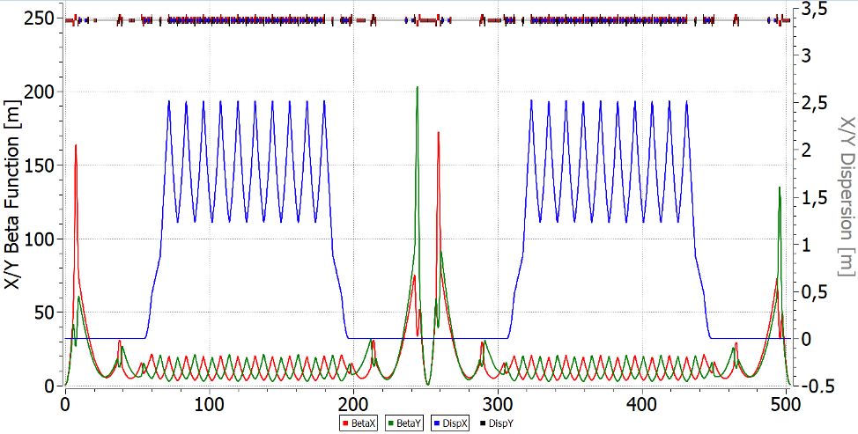
Рис. 1. Твисс-функции регулярной структуры коллайдера NICA.
Резонансная структура необходима для управления критической энергией и её смещения выше энергии эксперимента. Введение суперпериодической модуляции позволяет изменять критическую энергию за счёт вариации дисперсионной функции. Концепция дуальной структуры была представлена ранее в работе [4]. Переход от регулярной структуры к резонансной сопровождается глубокой модуляцией центральных градиентов квадрупольных линз. Как показано на рис. 2, это приводит к возникновению локальных максимумов функций Твисса и усилению эффекта внутрипучкового рассеяния. В результате время жизни сокращается до $τ=τ_{\text{IBS}}=4×{10}^{3}$ с, что в 3.5 раза меньше по сравнению с регулярной структурой. Таким образом, несмотря на относительно слабое внутрипучковое рассеяние протонов, введение модуляции параметров магнитооптической структуры создаёт дополнительное ограничение на время жизни пучка.

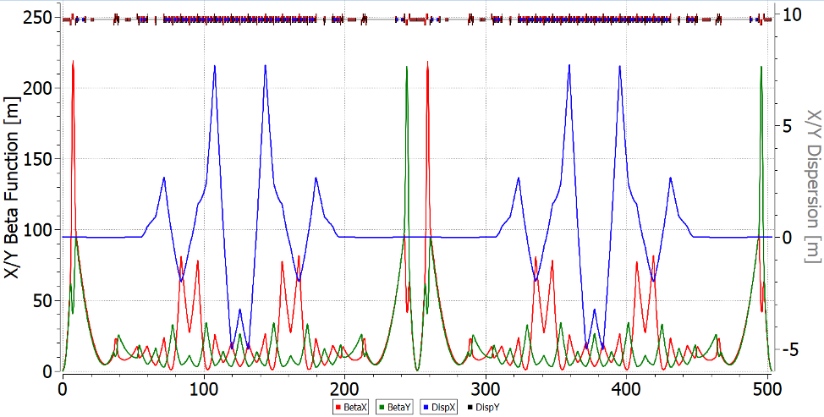
Рис. 2. Твисс-функции резонансной структуры коллайдера NICA.
Зависимость времени внутрипучкового рассеяния от энергии показана на рис. 3а. Расчёты выполнены в программной среде MADX [5].

СТОХАСТИЧЕСКОЕ ОХЛАЖДЕНИЕ
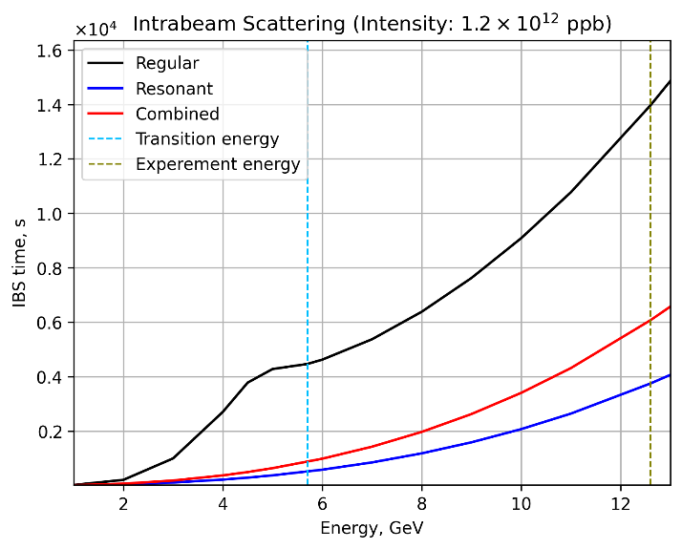
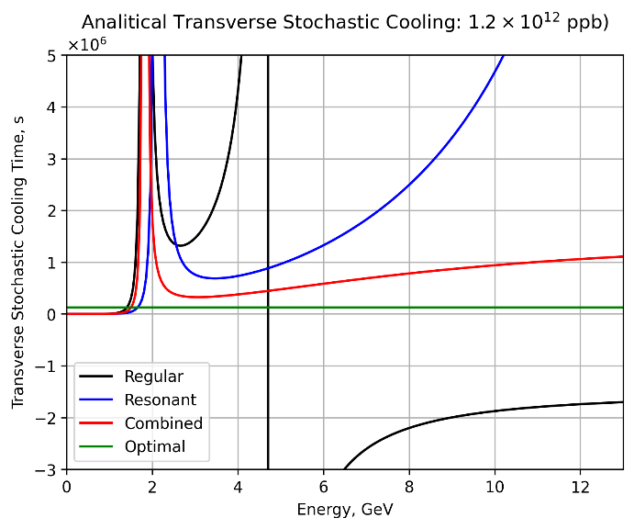
Для компенсации эффектов внутрипучкового рассеяния и увеличения времени жизни пучка применяются методы охлаждения пучка. На низких энергиях эффективно использование электронного охлаждения, однако с ростом энергии более эффективным становится стохастическое охлаждение.
Рис. 3. Зависимость времени (а) внутрипучкового рассеяния и (б) стохастического охлаждения от энергии пучка для различных структур для проектной светимости коллайдера NICA.
Для достижения проектной светимости $L \sim 2×{10}^{32} {см}^{-2}с^{-1}$ в эксперименте NICA требуется поддержание высокой интенсивности — до ${10}^{12}$ частиц в сгустке. Аналитическая оценка, представленная на рис. 3(а-б), показывает, что при такой интенсивности время стохастического охлаждения $τ_{\text{cool}}\sim {10}^{6}$превышает время внутрипучкового рассеяния $τ_{\text{IBS}}\sim {10}^{4}$: $τ_{\text{cool}}>τ_{\text{IBS}}$, что не позволяет полностью компенсировать рост эмиттанса при ускорении до энергии эксперимента.Этот вывод справедлив даже для наиболее эффективной (с точки зрения охлаждения) комбинированной структуры, в которой одна поворотная арка является регулярной, а другая — резонансной (рис. 4).
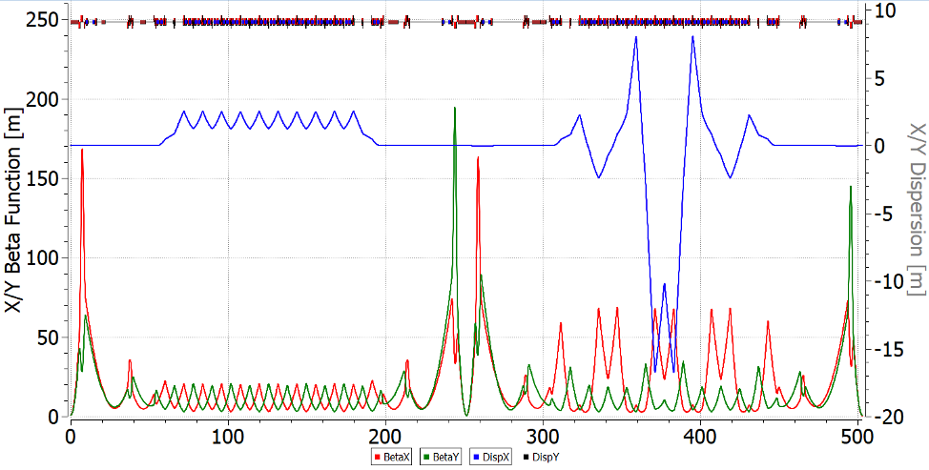
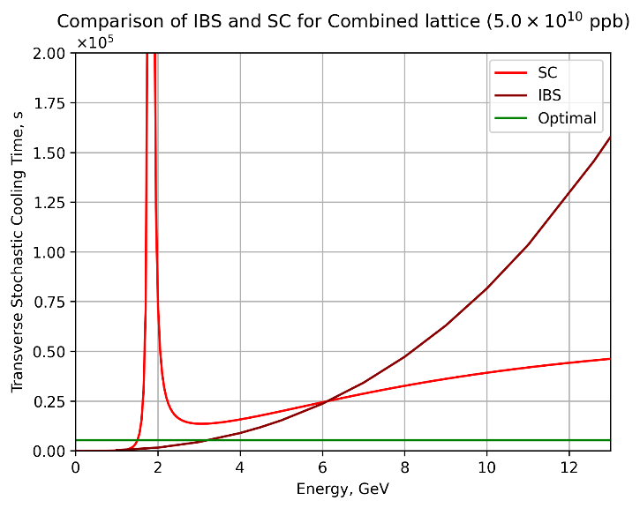
Рис. 4. Твисс-функции комбинированной структуры коллайдера NICA.
Рис. 5. Сравнение времени ВПР и стохастического охлаждения для комбинированной энергии при пониженной интенсивности.
Дополнительно для комбинированной структуры была проведена оценка при пониженной интенсивности $5×{10}^{10}$ частиц в сгустке. Как показано на рис. 5, при меньшем числе частиц система охлаждения подавляет эффекты внутрипучкового рассеяния, что увеличивает время жизни пучка, но неизбежно ведёт к снижению интегральной светимости.

ДИНАМИЧЕСКАЯ АПЕРТУРА
Для подавления натуральной хроматичности в магнитной структуре коллайдера применяется секступольная коррекция. Введение нелинейных полей секступолей приводит к ограничению динамической апертуры — области устойчивого движения частиц. Оптимальная расстановка секступольных семейств в регулярной структуре позволяет компенсировать нелинейные эффекты, обеспечивая максимальное значение динамической апертуры до $500 мм∙мрад$ в горизонтальной и $800 мм∙мрад$ в вертикальной плоскостях (рис. 6а).
Переход к специализированным структурам требует введения модуляции градиентов квадрупольных линз $M=\frac{G_{\text{QF}\text{1}}-G_{\text{QF}\text{2}}}{G_{\text{QF}\text{1}}}$, где $G_{\text{QF}\text{1}}, G_{\text{QF}\text{2}}$ — градиенты квадрупольных линз. Модуляция приводит к нарушению симметрии распределения функций Твисса. Для резонансной структуры при $M=25\%$ динамическая апертура уменьшается до $250 мм∙мрад$ в поперечных плоскостях (рис. 6б). Наименьшая динамическая апертура наблюдается для комбинированной структуры: при $M=45\%$ она составляет $80 мм∙мрад$ в поперечных плоскостях (рис. 6в). Глубокая модуляция существенно искажает бета-функции и дисперсию, что затрудняет эффективную компенсацию нелинейных эффектов и приводит к ограничению динамической апертуры. Это указывает на необходимость оптимизации расположения секступолей для обеспечения стабильной работы.
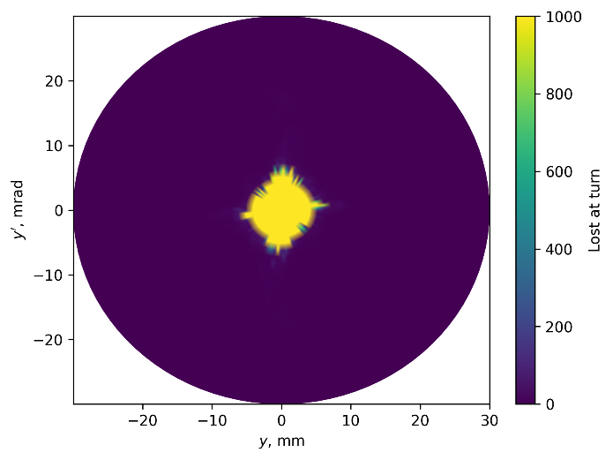
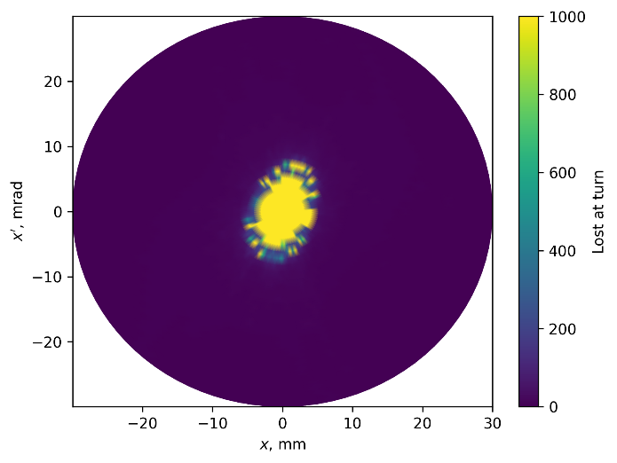
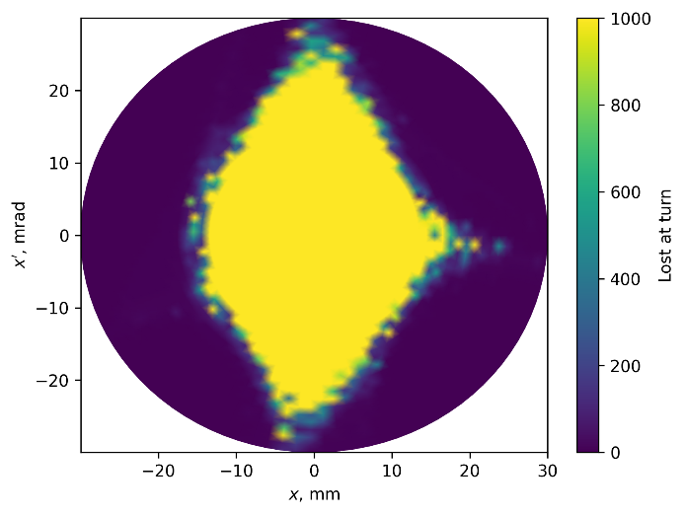
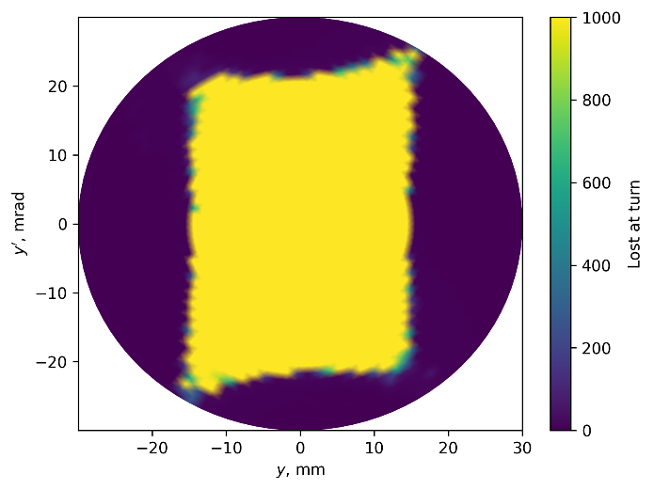
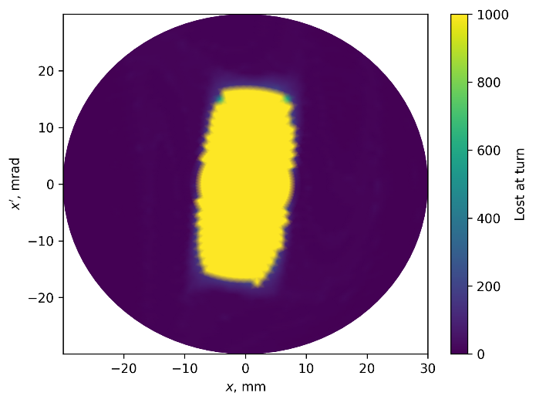
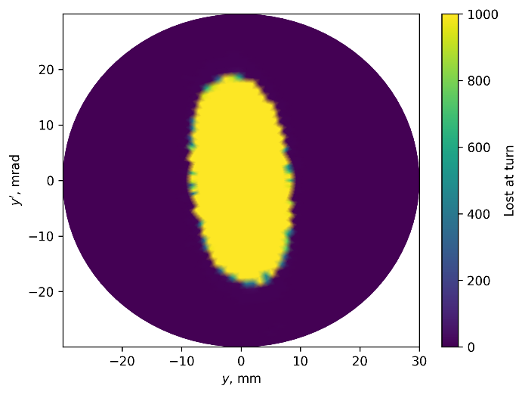
Рис. 6. Динамическая апертура для (a) регулярной, (б) резонансной, (в) комбинированной структур.

ДИАГРАММА ЧАСТОТ
В случае регулярной структуры неизбежна процедура скачка критической энергии. Проведенные раннее исследования продольной динамики [6] показали необходимость применения барьерного высокочастотного (ВЧ) напряжение с последующим перезахватом пучка и формированием 22 сгустков для эксперимента. Дополнительным фактором, ограничивающим параметры пучка, выступает продольная микроволновая неустойчивость, приводящая к снижению количества частиц в 2-4 раза.
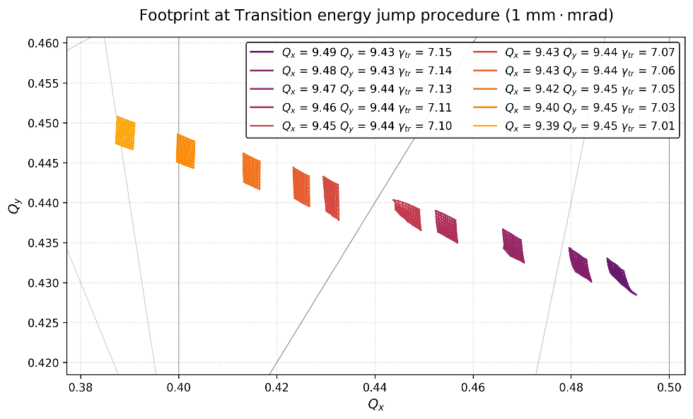
Для пучка с эмиттансом $ε=1 мм∙мрад$ проведено исследование диаграммы частот (footprint) при скачке критической энергии с использованием Xsuite [7]. Расчёт выполнен с целью изучения влияния резонансов, способных привести к деградации пучка. Полученные результаты на рис. 7 подтверждают, что при импульсном изменении градиентов квадруполей траектория движения частот остается в допустимых пределах диаграммы.
Рис. 7. Диаграмма частот для регулярной структуры при процедуре скачка критической энергии.

ЗАКЛЮЧЕНИЕ
В работе проведено исследование факторов, ограничивающих параметры протонного пучка в коллайдере NICA для различных конфигураций магнитооптической структуры. Установлено, что время внутрипучкового рассеяния в резонансной и в комбинированной структурах меньше, чем в регулярной из-за модуляции функций Твисса. Аналитическая оценка параметров пучка при стохастическом охлаждении показала, что при интенсивности порядка ${10}^{12}$ частиц в сгустке, система не способна полностью скомпенсировать внутрипучковое рассеяние. В связи с данным обстоятельством было рассмотрено применение охлаждения при пониженной интенсивности. Выявлено значительное сокращение динамической апертуры в комбинированной структуре. Для регулярной структуры необходимо применение процедуры скачка критической энергии с применением барьерного ВЧ. Показано, что выбранный скачок в регулярной структуре позволяет избегать попадания рабочей точки на опасные резонансы на диаграмме частот.

КОНФЛИКТ ИНТЕРЕСОВ
Авторы подтверждают, что у них нет конфликта интересов.

БЛАГОДАРНОСТИ
Исследование выполнено при поддержке гранта Российского Научного Фонда №25-72-30005.

СПИСОК ЛИТЕРАТУРЫ
1. Syresin E.M et al., Formation of Polarized Proton Beams in the NICA Collider-Accelerator
Complex // Phys. Part. Nucl. 2021. V. 52. P. 997–1017; doi: 10.1134/S1063779621050051.
2. G. Trubnikov et al., NICA heavy-ion collider at JINR (Dubna). Status of accelerator complex and first physics at NICA // J.Phys.Conf.Ser. 2023. 2586 1, 012013; DOI: 10.1088/1742-6596/2586/1/012013
3. V. Lebedev, OptiM code, Private communication, URL: www-bdnew.fnal.gov/pbar/organizationalchart/lebedev/OptiM/optim.html
4. Kolokolchikov, S.D., Senichev, Y.V., Aksentyev, A.E. et al. Features of dual-purpose structure for heavy ion and light particles. NUCL SCI TECH 36, 210 (2025). https://doi.org/10.1007/s41365-025-01791-4.
5. Fanouria Antoniou and Frank Zimmermann, Revision of Intrabeam Scattering with Non-Ultrarelativistic Corrections and Vertical Dispersion for MAD-X, CERN-ATS-2012-066.
6. Kolokolchikov, S., Senichev, Y., Aksentiev, A. et al. Transition Energy Crossing of Polarized Proton Beam at NICA. Phys. Atom. Nuclei 87, 212–215 (2024). https://doi.org/10.1134/S1063778824700054
7. G. Iadarola, R. De Maria, S. Łopaciuk, A. Abramov, X. Buffat, D. Demetriadou, L. Deniau, P. Hermes, P. Kicsiny, P. Kruyt, A. Latina, L. Mether, K. Paraschou, G. Sterbini, F. F. Van Der Veken, P. Belanger, P. Niedermayer, D. Di Croce, T. Pieloni, L. Van Riesen-Haupt, M. Seidel. “Xsuite: An Integrated Beam Physics Simulation Framework,” JACoW HB2023 (2024), TUA2I1.

